**Міністерство освіти і науки України**

**Національний університет «Львівська політехніка»**

**Кафедра систем штучного інтелекту**



**Лабораторна робота №14**

**на тему:**

**«Розробка бази даних типу NoSQL»**

**з курсу:**

**«ОБДЗ»**

Виконала:

ст. гр. КН-210

Ямнюк Аліна

Прийняла:

Мельникова Н.І.

Львів – 2020 р.

**Мета роботи**: Здобуття практичних навичок створення та обробки бази даних типу NoSQL на прикладі СУБД MongoDB

**Хід роботи**

1. Розробити схему бази даних на основі предметної області з лабораторної роботи №1 у спосіб, що застосовується в СУБД MongoDB..

Схема БД предметної області буде складатися з трьох колекцій:

category:

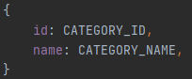

service:

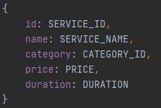

order:

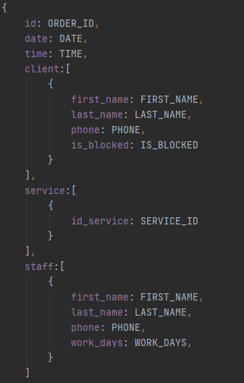

1. Перетворити сутності діаграми БД, розробленої для лабораторної роботи №1, у структури, прийнятні для обробки в MongoDB.

Заповнюємо даними колекції:

category:

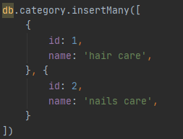

service:

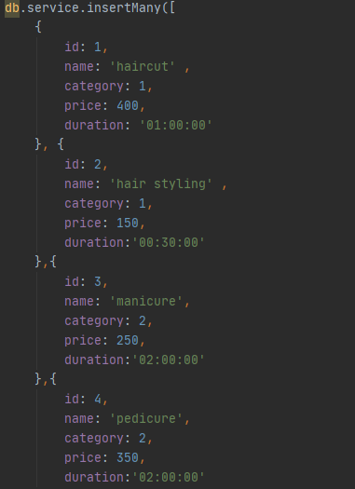

order:

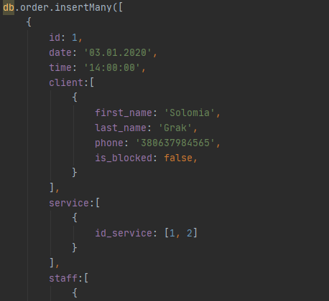

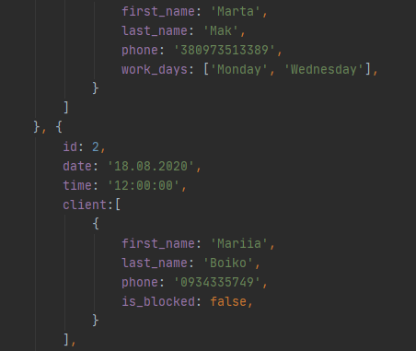

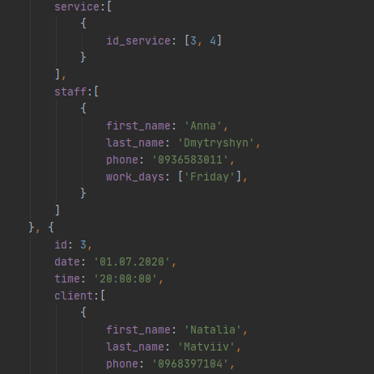

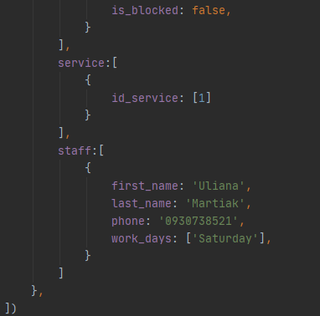

1. Забезпечити реалізацію функцій редагування, додавання та вилучення інформації в «сутність».

**Редагування:**

Колекція order:

Початкова колекція

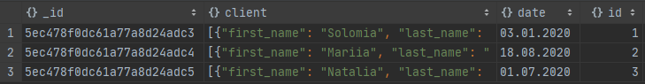 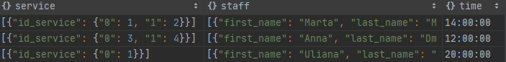

Змінимо список сервісів клієнта з id=1

C:\Users\КОРИСТУВАЧ\Desktop\редзапит.PNG

Результат:

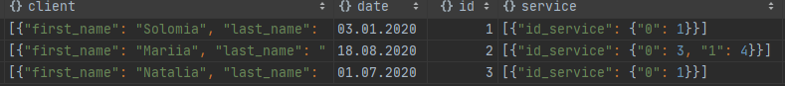

**Видалення:**

Видаляємо замовлення за датою

C:\Users\КОРИСТУВАЧ\Desktop\делітзапит.PNG

Результат:



**Висновок**: на цій лабораторній роботі я навчилась створювати базу даних MongoDB, освоїла відмінності NoSQLта SQL баз даних, а також навчився розробляти колекції та документи NoSQL баз даних.